Тент-шатер ПВХ 7х12м

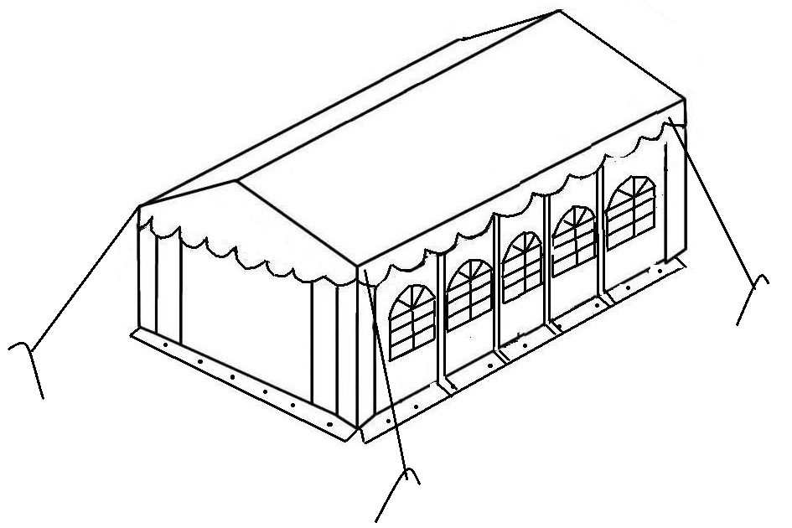

СПИСОК ДЕТАЛЕЙ
№ | Название | Изображение | Кол-во
1 | Оцинкованная труба (1714мм) |  | 28
2 | Оцинкованная труба с отверстием (1920мм) |  | 4
3 | Оцинкованная труба (1920мм) |  | 38
4 | Оцинкованная труба (1760мм) |  | 14
5 | Оцинкованная труба (630мм) |  | 7
6 | Угловая стойка (1906мм) |  | 4
7 | Оцинкованная стойка (1906мм) |  | 10
8 | Оцинкованная труба (1675мм) |  | 8
9 | Оцинкованная труба (845мм) |  | 4
10 | 3-сторонний соединитель (140°) | 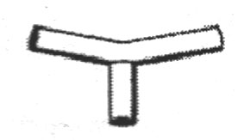 | 2
11 | 3-сторонний соединитель (110°) |  | 2
12 | 3-сторонний соединитель (110°) |  | 2
13 | 4-сторонний соединитель (140°) | 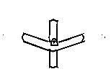 | 5
14 | 4-сторонний соединитель (110°) | 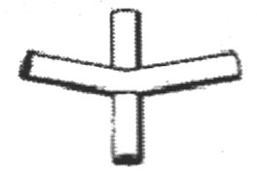 | 10
15 | 3-сторонний соединитель | 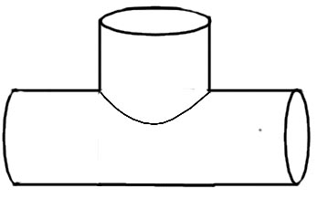 | 4
16 | 4-сторонний соединитель | 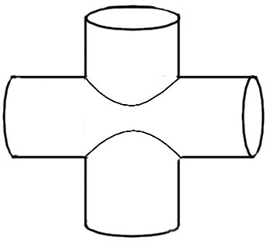 | 10

17 | 3-сторонний соединитель |  | 4
18 | 3-сторонний соединитель |  | 10
19 | 3-сторонний соединитель |  | 4
20 | Крыша |  | 1
21 | Боковая стенка |  | 12
22 | Двери |  | 2
23 | Крючок |  | 48
24 | Стяжка |  | 24

УСТАНОВКА
- Разложите на земле все соединители и стойки, как указано на рисунке. Вставьте две трубы в соединитель и закрепите их с помощью болтов. В отверстие на трубе 1 вставьте стальной крючок и стяжку. Но пока не затягивайте ее.
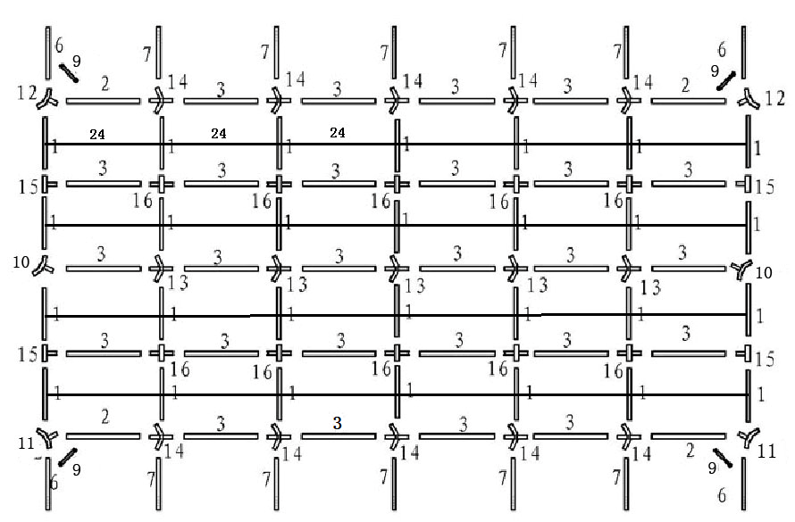

- Соедините все трубы, начиная с центра. Затем соберите боковой каркас.
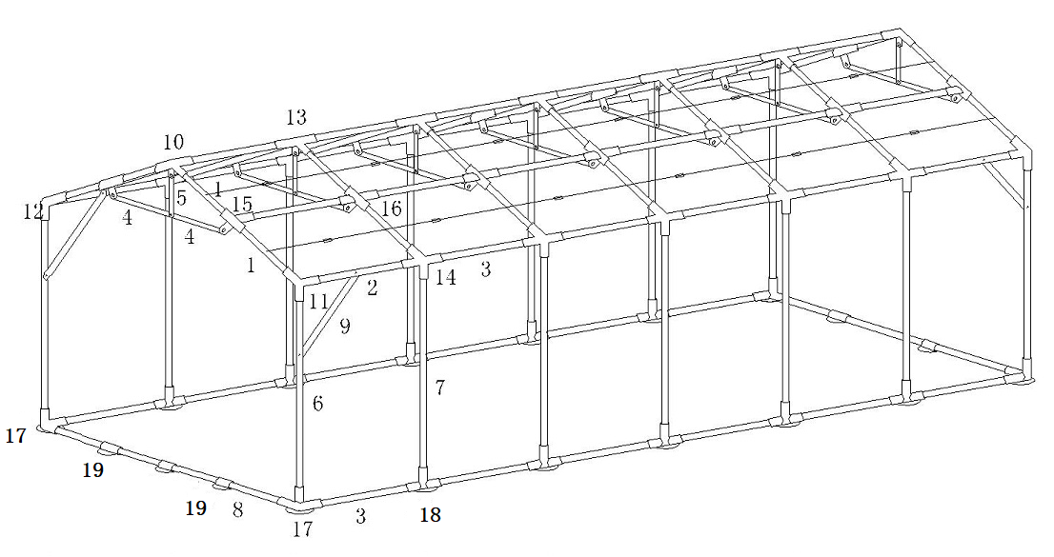

- Поднимите одну сторону крыши и вставьте боковые стойки.
- Положите полотно на крышу.
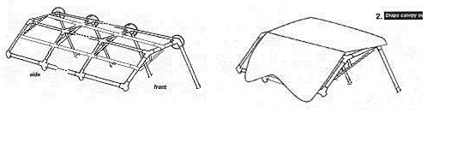
- Затем поднимите вторую сторону крыши и вставьте оставшиеся боковые стойки.
- Навесьте боковые панели.

